Уведомление по НДФЛ:
доработали контрольные соотношения
Обращаем внимание на Письмо ФНС России от 17.01.2025 N ЕА-4-15/354@.

 | ИЗ ДОКУМЕНТА ВЫ УЗНАЕТЕ  Для уменьшения ошибочных начислений по уведомлениям об исчисленных налогах в части НДФЛ, ФНС направила доработанные контрольные соотношения. Их надо применять до того, как скорректируют действующие контрольные соотношения, введенные с 1 января 2025 г. Дополнения потребовались из-за новых КБК по НДФЛ. Таблицу соответствия КБК и отчетных периодов также дополнили новыми кодами по НДФЛ.
 | КАК НАЙТИ ДОКУМЕНТ В КОНСУЛЬТАНТПЛЮС  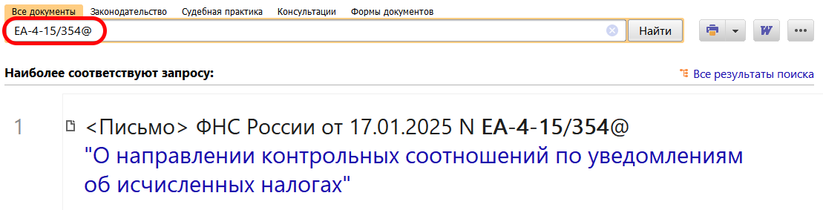
 | ДОПОЛНИТЕЛЬНАЯ ИНФОРМАЦИЯ  О том, как заполнить и представить уведомление об исчисленных суммах НДФЛ, можно узнать в Готовом решении: Как налоговому агенту заполнить и представить уведомление об исчисленных суммах НДФЛ (КонсультантПлюс, 2025).
 | 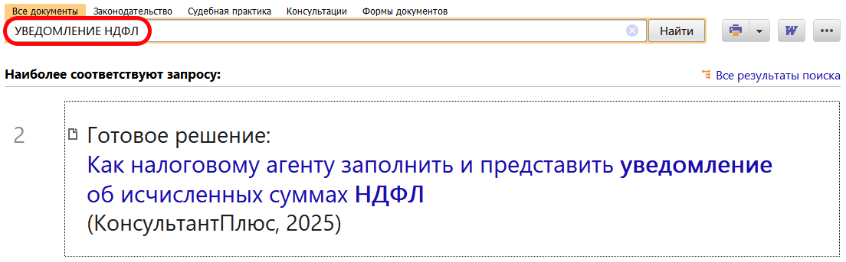
1

